1.Название изделия: «Устройство для репозиции костных отломков в аппарате Илизарова»
2.Описание изделия: Изобретение относится к медицинской технике, а именно к устройствам, применяемым в травматологии и ортопедии. Устройство для репозиции костных отломков в аппарате Илизарова представляет собой репозиционный модуль, заменяющий резьбовые штанги, связывающие внешние опоры аппарата Илизарова, и состоит из пластины, двух резьбовых штанг (продольной и поперечной), кронштейнов и гаек, и обеспечивает прецизионное и дозированное перемещение одного (дистального) костного отломка или сегмента конечности относительно другого (проксимального) костного отломка или сегмента конечности в трех плоскостях. При этом перемещение дистального костного отломка или сегмента конечности по длине и оси выполняют подкруткой гаек на продольной резьбовой штанге, а по ширине - на поперечной. Кроме того, фиксация продольной резьбовой штанги двумя кронштейнами и гайками на пластине придает ей достаточный запас прочности для прецизионного перемещения дистального костного отломка или сегмента конечности и исключения ее деформации и искажения напряжений в системе аппарата Илизарова под действием тяги мышц конечности, что обусловлено трехточечной фиксацией продольных штанг. Изобретение обеспечивает повышение эффективности и сокращение сроков лечения больных с аппаратом Илизарова. 6 ил.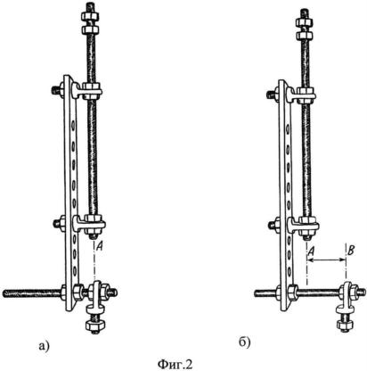

3.Область применения (класс МПК): Медицинские учреждения МПК А61
4.Разработчик (авторы): Гусейнов Асадула Гусейнович, (кафедра травматологии ФПК и ППС)
5.Вид объекта промышленной собственности: Патент на изобретение № 2572302
6.Правообладатель: ФГБОУ ВО «Дагестанский государственный медицинский университет» Минздрава России
7.Техническая и/или экономическая эффективность от использования технологии:
- возможность прецизионной и безболезненной коррекции положения костных отломков не только во время операции, но и в послеоперационном периоде;
- неинвазивность, а именно отсутствие необходимости в сквозном проведении и тяге спицы с упором в целях репозиции костных отломков или вправления вывиха сегмента конечности;
- снижение риска развития воспалительных осложнений тканей из-за отсутствия необходимости в проведении спицы с упорной площадкой;
- высокие манипуляционные свойства устройства, обусловленные тем, что возможность прецизионных перемещений дистального костного отломка или сегмента конечности обеспечена в трех плоскостях: по длине, периферии (оси) и ширине;
- возможность многократного перемещения костного отломка или сегмента конечности в аппарате Илизарова - без снижения манипуляционных свойств устройства;
- обеспечение четкого визуального контроля за перемещениями смещенного костного отломка по длине, оси и ширине;
- достаточная площадь контакта спицы (или спиц) с костью и исключение избыточной нагрузки их на единицу площади кости при репозиции костного отломка или вправлении вывиха дистального сегмента конечности исключает риск рассасывания кости под спицей (или спицами) с потерей достигнутой репозиции костного отломка или вправления дистального сегмента конечности;
- достаточный запас прочности на сгиб поперечной (в силу ее длины), и продольной (из-за трехточечности ее фиксации) резьбовых штанг устройства с исключением их деформаций под действием мышц сегмента конечности, как правило не находящихся в равновесии, обеспечивает устойчивость системы аппарата - как во время репозиции костного отломка (или вправления сегмента конечности), так и на весь срок ношения аппарата Илизарова. Устойчивость системы аппарата Илизарова необходима для предупреждения вторичного смещения костных отломков (или сегмента конечности) и обеспечивает оптимальные условия для консолидации перелома.
Таким образом, данное устройство позволяет повысить эффективность лечения больных с переломами длинных костей и вывихами сегментов конечностей в аппарате Илизарова.
8.Требуемые инвестиции: Затраты на выпуск готового изделия и обучение специалистов технике проведения разработанной технологии операции с помощью запатентованного устройства.

